138 'Организация вычислительных процессов в ЭВМ, комплексах, сетях и системах
Стек ядра содержит записи активации для функций, выполняющихся в режиме ядра. Элементы функций и данных в стеке ядра соответствуют функциям и данным, относящимся к ядру, но Не к программе пользователя, тем не менее, конструкция стека ядра подобна конструкции стека задачи. Стек ядра для процесса пуст, если процесс выполняется в режиме задачи. Справа на Рисунке 2-30 представлен стек ядра для процесса выполнения системной операции write в программе copy.
Каждому процессу соответствует точка входа в таблице процессов ядра, кроме того, каждому процессу выделяется часть оперативной памяти, отведенная под задачу пользователя. Таблица процессов включает в себя указатели на промежуточную таблицу областей процессов, точки входа в которую служат в качестве указателей на собственно таблицу областей. Областью называется непрерывная зона адресного пространства, выделяемая процессу для размещения текста, данных и стека. Точки входа в таблицу областей описывают атрибуты области, как, например, хранятся ли в области текст программы или данные,-закрытая ли эта область или же совместно используемая, и где конкретно в памяти размешается содержимое области. Внешний уровень косвенной адресации (через промежуточную таблицу областей, используемых процессами, к собственно таблице областей) позволяет независимым процессам совместно использовать области. Когда процесс запускает системную операцию ехес, ядро системы выделяет области под ее текст, данные и стек, освобождая старые области, которые использовались процессом. Если процесс запускает операцию fork, ядро удваивает размер адресного пространства старого процесса, позволяя процессам совместно использовать области, когда это возможно, и, с другой стороны, производя физическое копирование. Если процесс запускает операцию exit, ядро освобождает области, которые использовались процессом. На рис. 2,31 изображены информационные структуры, связанные с запуском процесса. Таблица процессов ссылается на промежуточную таблицу областей, используемых процессом, в которой содержатся указатели на записи в собственно таблице областей, соответствующие областям для текста, данных и стека процесса.
Запись в таблице процессов и часть адресного пространства задачи, выделенная процессу, содержат управляющую информацию и данные о состоянии процесса. Это адресное пространство является расширением соответствующей записи в таблице процессов. В качестве полей в таблице процессов выступают;
• поле состояния,
• идентификаторы, которые характеризуют пользователя, являющегося владельцем процесса (код пользователя или UID),
• значение дескриптора события, когда процесс приостановлен (находится в состоянии "сна").

Принципы построения и функционирования ГЛАВА 2 139 операционных систем в традиционных вычислительных системах
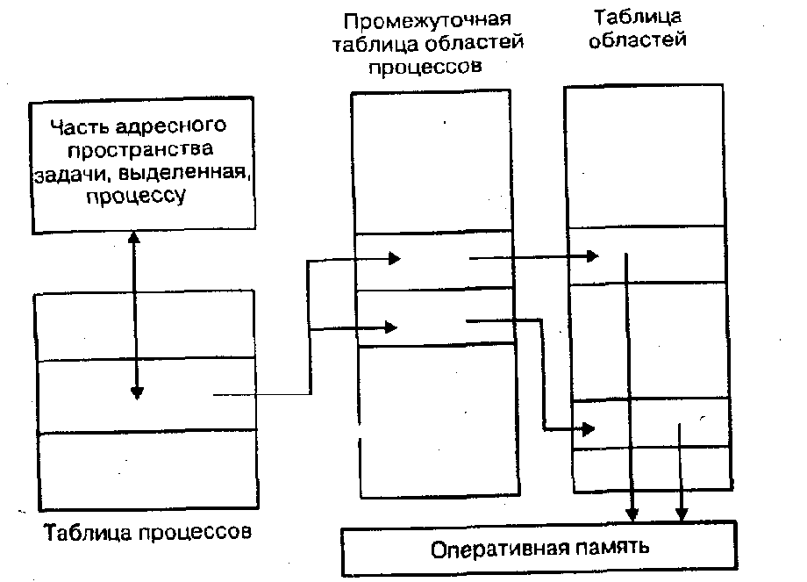
Рис. 2-30. Информационные структуры для процессов
Адресное пространстве задачи, выделенное процессу, содержит описывающую процесс информацию, доступ к которой должен обеспечиваться только во время выполнения процесса-Важными полями являются:
• указатель на позицию в таблице процессов, соответствующую текущему процессу,
• параметры текущей системной операции, возвращаемые значения и
коды ошибок,
• дескрипторы файла для всех открытых файлов,
• внутренние параметры ввода/вывода,
• текущий каталог и текущий корень,
• границы файлов и процесса.
Ядро системы имеет непосредственный доступ к полям адресного
пространства задачи, выделенного выполняемому процессу, но не имеет доступ к соответствующим полям других процессов. С точки зрения внутреннего алгоритм;!, при обращении к адресному пространству- -1;!л;1

